Министерство науки и высшего образования Российской Федерации
ФГБОУ ВО Ульяновский государственный технический университет
Кафедра «Вычислительная техника»

Лабораторная работа №3
«Онтологические модели»
Вариант №13
«Система Контроля Версий (Git)»
Выполнил студент
группы ИВТИИбд-12
Кусков А.Д.

Ульяновск, 2025
Постановка цели

Цель лабораторной работы заключается в формировании онтологической модели системы контроля версий Git и ее реализации с помощью ресурсов Neo4j и Protégé.

Структурное описание онтологической модели

Онтологическая модель системы контроля версий представляет собой формализованное описание структуры программного проекта, участников разработки и их взаимодействия в процессе работы с системой Git.

1. Общая характеристика модели

Центральными элементами онтологии являются четыре основных класса: «Пользователь», «Репозиторий», «Ветка» и «Коммит», которые отражают ключевые сущности системы контроля версий.

Модель включает два основных аспекта:
- Организационная структура (пользователи и репозитории)
- Техническая структура (ветки и коммиты)

2. Классы и их структура

2.1. Класс «Пользователь»
Это основной класс, представляющий участников системы. Каждый пользователь может:
- Создавать репозитории
- Создавать коммиты
- Владеть репозиториями

Свойства класса: имя, email, логин

2.2. Класс «Репозиторий»
Класс представляет проекты системы контроля версий. Репозиторий содержит:
- Ветки разработки
- Историю коммитов
Свойства класса: название, описание, дата создания

2.3. Класс «Ветка»
Класс представляет линии разработки в репозитории. Ветки могут быть:
- Основными (main/master)
- Разработческими (develop)
- Функциональными (feature/*)

Свойства класса: название, тип

2.4. Класс «Коммит»
Класс представляет отдельные изменения в коде. Каждый коммит имеет:
- Уникальный идентификатор (хэш)
- Сообщение о изменениях
- Дату создания
- Связь с автором

Свойства класса: хэш, сообщение, дата

Аксиомы (правила логического вывода):
1. ЕСЛИ Пользователь создал Коммит, И Коммит входит в Ветку, ТО Пользователь работает с этой Веткой.
2. ЕСЛИ Репозиторий содержит Ветку, И Ветка содержит Коммиты, ТО Репозиторий содержит эти Коммиты.
3. ЕСЛИ Пользователь владеет Репозиторием, ТО он может управлять всеми его Ветками.
В Protégé:
- Созданы классы с русскоязычными названиями
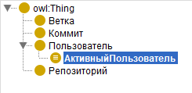
- Определены объектные свойства для связей между классами
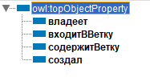

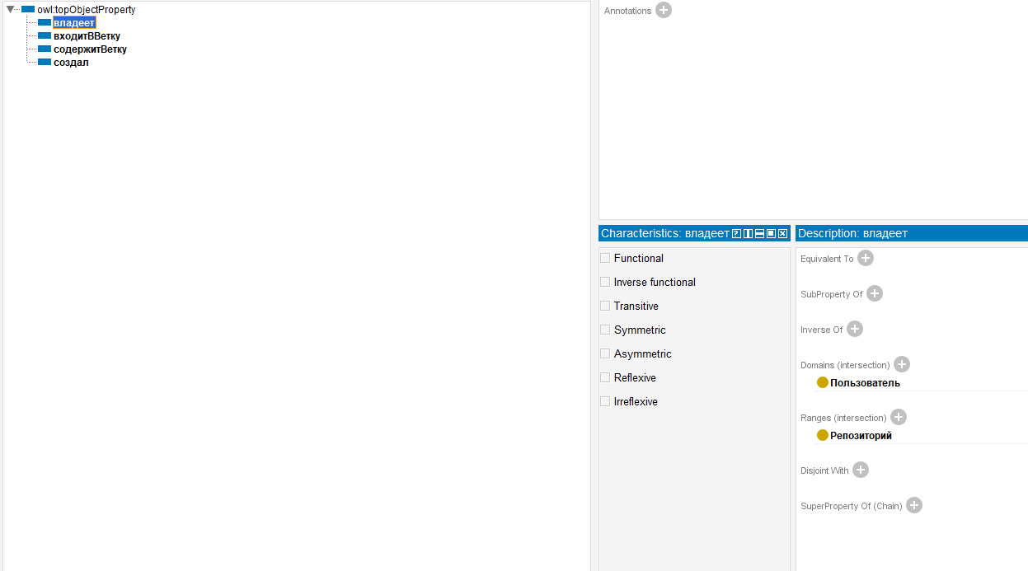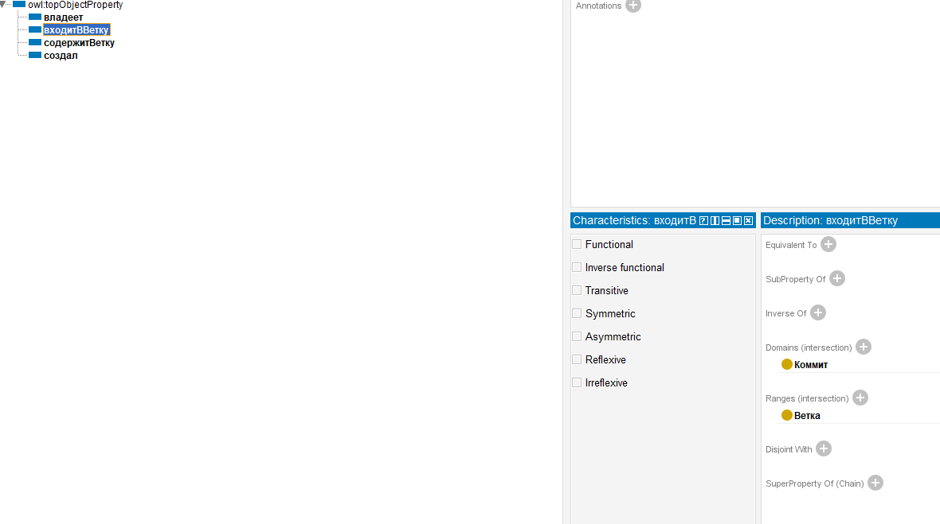
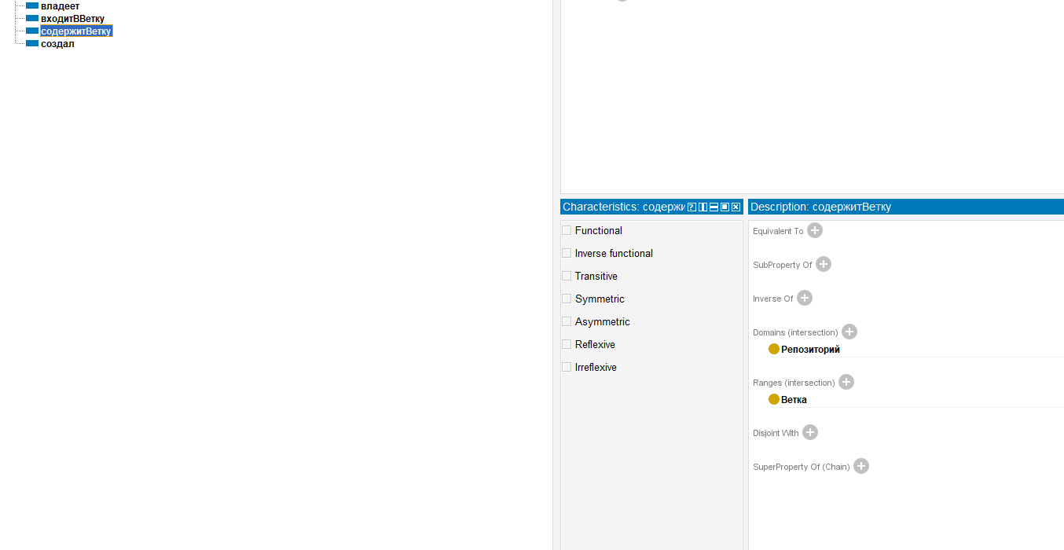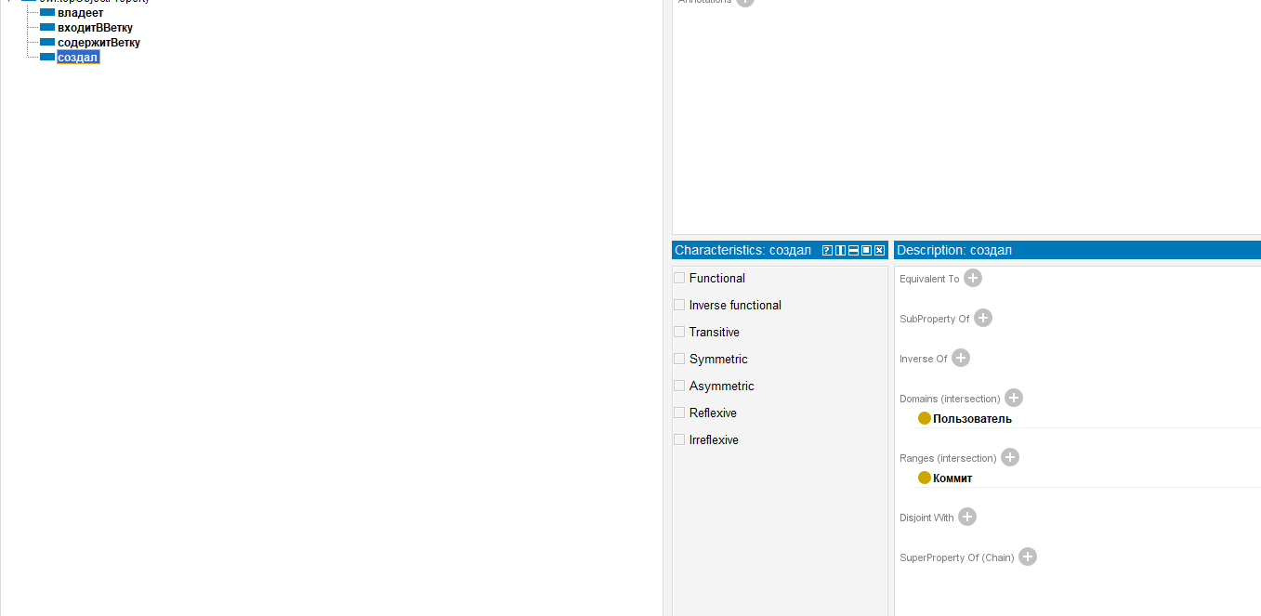

- Добавлены свойства данных (имя, email, хэш, сообщение и др.)
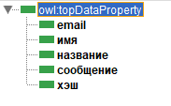
- Созданы экземпляры для каждого класса (3 пользователя, 2 репозитория, 4 ветки, 4 коммита)
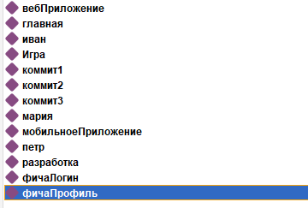
Правила вывода:

- Реализованы правила логического вывода с помощью property chain axioms
Итог: 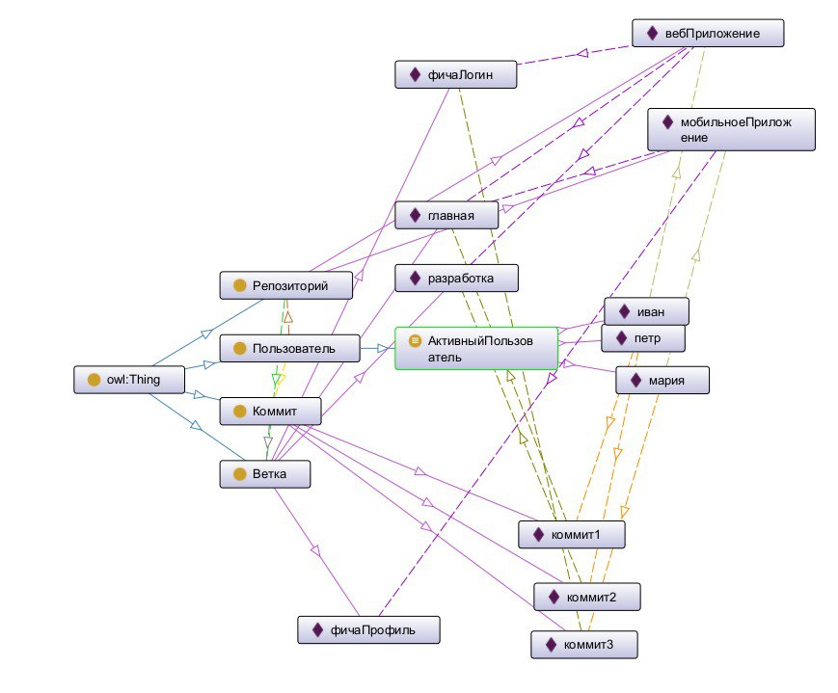

В Neo4j:
- Создаем классы:
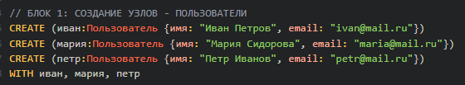
Создаем связи: 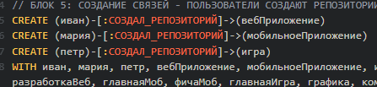
- Установлены связи-стрелки между узлами согласно онтологии
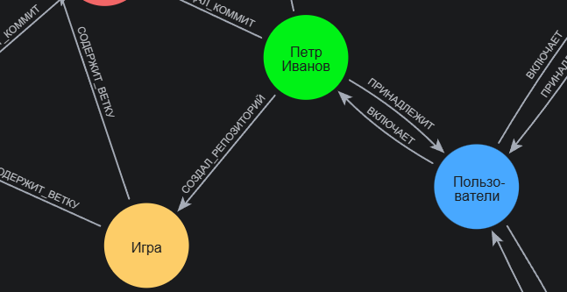
Итог: 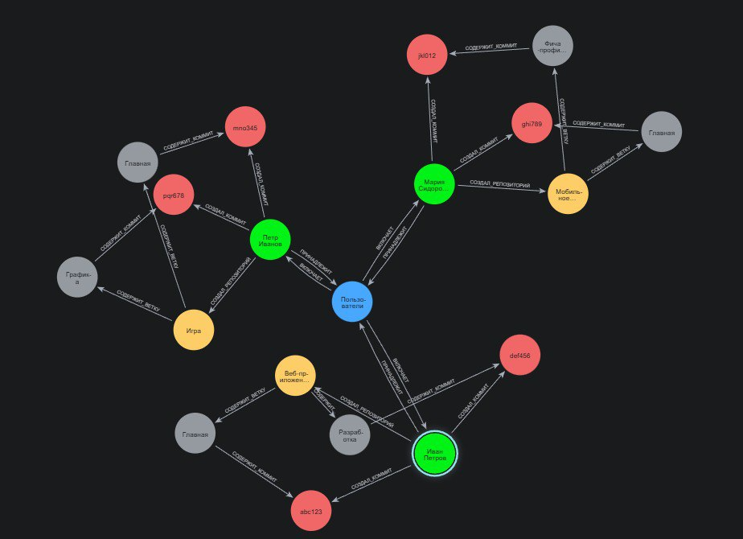

Protégé - это редактор онтологий для создания формальных моделей знаний. Он работает с OWL и RDF, имеет встроенный логический вывод (Reasoner), который автоматически выводит новые факты по правилам. Идеален для проектирования сложных онтологий с аксиомами и классами.
Neo4j - это графовая база данных для работы с связанными данными. Использует язык Cypher, предоставляет мощную визуализацию графов в реальном времени. Оптимизирован для хранения и анализа сложных связей, но не имеет автоматического логического вывода.
В нашем проекте: Protégé использовался для создания онтологической модели с правилами вывода, а Neo4j - для наглядного представления графа связей между сущностями системы Git.
Выводы о проделанной работе

Разработанная онтологическая модель системы контроля версий Git позволяет:

- Формализовать структуру программных проектов и процессы разработки
- Описать взаимодействие участников и изменения в коде в виде взаимосвязанных классов
- Использовать онтологию для анализа активности разработчиков, отслеживания изменений и управления проектами

Таким образом, модель служит основой для представления знаний о процессе разработки программного обеспечения в машиночитаемой форме и может быть применена в системах управления проектами, аналитических инструментах и интеллектуальных системах поддержки разработки.

